以下是实验5 P36 3.实验内容 (4)的源程序代码：

#include<stdio.h>

#include<math.h>

void main()

{

int n,i;

float sum=0,pi;

printf("请输入精确度n值:");

scanf("%d",&n);

for(i=1;i<=n;i++)

sum=sum+1/(i\*i);

pi=sqrt(6\*sum);

printf("n=%d,pi=%f\n",n,pi);

}

以下是运行结果截屏图：

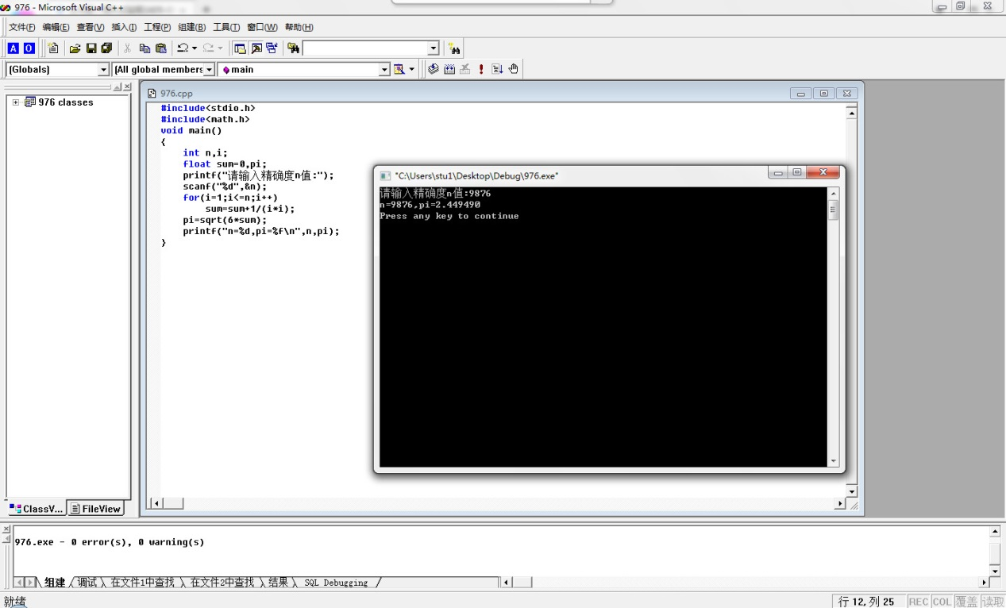

实验心得：

通过算法得出的pi值收敛于2.44几，不符合3.14几。。